HORARIO DE TUTORIAS
I SEMESTRE 2026
DEPARTAMENTO DE FILOSOFÍA
FACULTAD DE HUMANIDADES

Nombre del Profesor | Código de personal | Jornada | Carrera | Curso (colocar código) | Modalidad de atención | Horario
EFRAÍN ESTRADA HERRERA | 20151649 | Nocturna | Profesorado y Licenciatura en Filosofía | F-167 Teoría del Conocimiento | Atención presencial  Foro en Aula Virtual  Atención individual y grupal por Whatsapp  Atención por correo electrónico  Atención vía telefónica  Atención por reunión virtual | Permanentemente de 19:00 a 20:00 hrs.
EFRAÍN ESTRADA HERRERA | 20151649 | Nocturna | Profesorado y Licenciatura en Filosofía | F-165 Lógica Formal | Atención presencial  Foro en Aula Virtual  Atención individual y grupal por Whatsapp  Atención por correo electrónico  Atención vía telefónica  Atención por reunión virtual | Permanentemente de 19:00 a 20:00 hrs.
EFRAÍN ESTRADA HERRERA | 20151649 | Nocturna | Profesorado y Licenciatura en Filosofía | F-183 Filosofía de la Ciencia | Atención presencial  Foro en Aula Virtual  Atención individual y grupal por Whatsapp  Atención por correo electrónico  Atención vía telefónica  Atención por reunión virtual | Permanentemente de 19:00 a 20:00 hrs
EFRAÍN ESTRADA HERRERA | 20151649 | Nocturna | Profesorado y Licenciatura en Filosofía | F-110 Comentario de texto de Filosofía Medieval | Atención presencial  Foro en Aula Virtual  Atención individual y grupal por Whatsapp  Atención por correo electrónico  Atención vía telefónica  Atención por reunión virtual | Permanentemente de 19:00 a 20:00 hrs.
LILIAN ELIZABETH QUINÁ ROQUEL | 20130425 | Matutina | PEM en Letras PEM en Pedagogía y Administración Educativa  PEM en Promotor de Cultura de Paz y Derechos Humanos  Licenciatura en Pedagogía y Administración Educativa | F-1 Elementos de Lógica | Presencial  Foro en el Aula Virtual  Tutoría individual o grupal, por medio de reunión virtual | Permanentemente se atiende.  Viernes de 19:00 a 20:00 horas.
LILIAN ELIZABETH QUINÁ ROQUEL | 20130425 | Matutina | PEM en Letras PEM en Pedagogía y Administración Educativa  PEM en Promotor de Cultura de Paz y Derechos Humanos  Licenciatura en Pedagogía y Administración Educativa | F-192 Filosofía de la Educación | Presencial  Foro en el Aula Virtual  Tutoría individual o grupal, por medio de reunión virtual | Permanentemente se atiende.  Viernes de 19:00 a 20:00 horas.
LILIAN ELIZABETH QUINÁ ROQUEL | 20130425 | Nocturna | PEM en Pedagogía y Administración Educativa  PEM en Letras  PEM en la Enseñanza del Idioma Inglés  PEM en Filosofía  Licenciatura en Filosofía | F-1 Elementos de lógica | Presencial  Foro en el Aula Virtual  Tutoría individual o grupal, por medio de reunión virtual | Permanentemente se atiende.  Viernes de 19:00 a 20:00 horas.
LILIAN ELIZABETH QUINÁ ROQUEL | 20130425 | Nocturna | Licenciatura en Pedagogía y Administración Educativa | F-192 Filosofía de la Educación | Presencial  Foro en el Aula Virtual  Tutoría individual o grupal, por medio de reunión virtual | Permanentemente se atiende.  Viernes de 19:00 a 20:00 horas.
HAROLD LEONEL SOBERANIS | 940075 | Nocturna | Profesorado y Licenciatura en Filosofía | F-160 Comentario de textos | Presencial  Correo electrónico | Jueves de 17:00 a 19:00 hrs.
HAROLD LEONEL SOBERANIS | 940075 | Nocturna | Profesorado y Licenciatura en Filosofía | F-235 Escuela de Frankfurt | Presencial  Correo electrónico | Jueves de 17:00 a 19:00 hrs.
HAROLD LEONEL SOBERANIS | 940075 | Nocturna | Profesorado y Licenciatura en Filosofía | F-291 Tópicos de Filosofía Latinoamericana | Presencial  Correo electrónico | Jueves de 17:00 a 19:00 hrs.
HAROLD LEONEL SOBERANIS | 940075 | Nocturna | Profesorado y Licenciatura en Filosofía | F-103 Platón | Presencial  Correo electrónico | Jueves de 17:00 a 19:00 hrs.
DAVID ERNESTO CHACÓN ESTRADA | 950206 | Nocturna | Profesorado y Licenciatura en Filosofía | F-160 Tópicos de Filosofía Contemporánea | Presencial  Virtual | Lunes  17:00 – 19:00 hrs.
JUAN ALBERTO TUBAC PAR | 20030804 | Nocturna | Profesorado y Licenciatura en Filosofía | F-192 Filosofía de la Educación | Presencial  Atención a través de Whatsapp  Atención a través de Correo Electrónico | Viernes 16:00 a 17:00 hrs.
JUAN ALBERTO TUBAC PAR | 20030804 | Nocturna | Profesorado y Licenciatura en Filosofía | F-200 Análisis de Obra Filosófica Personalismo | Presencial  Atención a través de Whatsapp  Atención a través de Correo Electrónico | Jueves 16:00 a 17:00 hrs.
RUTH MARGARITA ESTRADA PÉREZ | 20091564 | Nocturna | Profesorado y Licenciatura en Filosofía | F-185 Filosofía de la Historia | Presencial  Meet  Sincrónica y correo electrónico. | 16:00-16:45 horas.  Lunes.
RUTH MARGARITA ESTRADA PÉREZ | 20091564 | Nocturna | Profesorado y Licenciatura en Filosofía | F-179 Estética | Presencial  Meet  Sincrónica y correo electrónico. | 16:00-16:45 horas.  Miércoles
RUTH MARGARITA ESTRADA PÉREZ | 20091564 | Nocturna | Profesorado y Licenciatura en Filosofía | F-179 Estética | Presencial  Meet  Sincrónica y correo electrónico. | 16:00-16:45 horas.  Jueves
RUTH MARGARITA ESTRADA PÉREZ | 20091564 | Nocturna | Profesorado y Licenciatura en Filosofía | F-301 Seminario | Presencial  Meet  Sincrónica y correo electrónico. | 16:00-16:45 horas  Viernes.
RUTH MARGARITA ESTRADA PÉREZ | 20091564 | Nocturna | Profesorado y Licenciatura en Filosofía | F-302 Seminario | Presencial  Meet  Sincrónica y correo electrónico. | 16:00-16:45 horas  Viernes.
SVEN EMIL PATZÁN | 20241018 | Nocturna | Profesorado y Licenciatura en Filosofía | F-300 Seminario | Presencial | Viernes  16 a 17:00 horas
SVEN EMIL PATZÁN | 20241018 | Nocturna | Profesorado y Licenciatura en Filosofía | F-165.1 Lógica inductiva | Presencial | Miércoles  16:00 a 17:00 horas

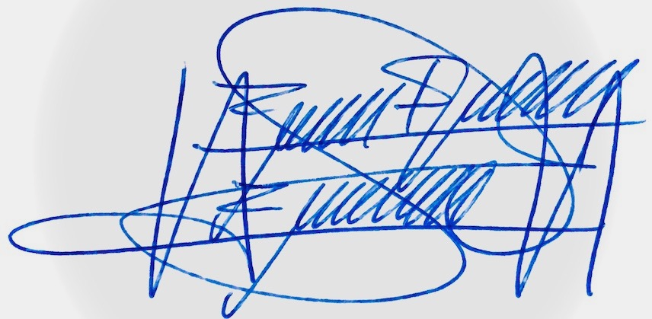
Lic. Efraín Estrada Herrera
Dirección, Departamento de Filosofía

